JNDI配置数据源文档
我们首先需要打开tomcat里面的conf文件，找到context.xml文件，进行编辑，在Context中添加<Resource name="jdbc/news"
auth="Container" type="javax.sql.DataSource" maxActive="2"
maxIdle="30" maxWait="10000" username="root" password="root"
driverClassName="com.mysql.jdbc.Driver"
url="jdbc:mysql://127.0.0.1:3306/newsmanagersystem?useUnicode=true&amp;characterEncoding=utf8&amp;useSSL=true"
/>这是必不可少的一步，然后配置好了保存打开web项目，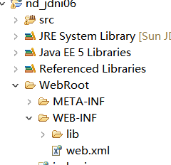找到web.xml文件，打开它进行编辑，如果不是编辑界面点击这个就可以进行编辑了，配置<resource-ref></resource-ref>和中间的代码
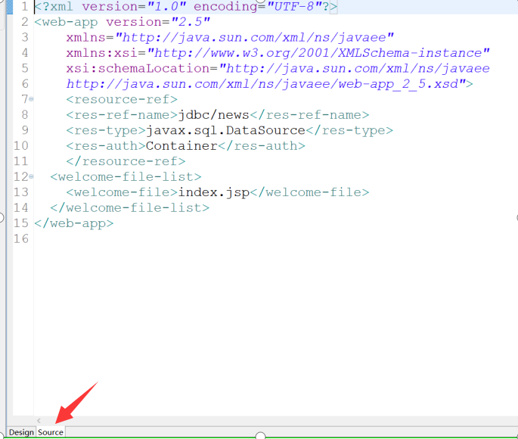

配置完成后，打开jsp文件，从上下文Context ctx=new InitialContext()获取对象，然后再从上下文中获取数据源（连接池） DataSource ds=（需要强转，DataSource）ctx.lookup(“java.comp/env/在web.xml中配置的<res-ref-name>中间设置的值</res-ref-name>”) 然后再创建Connction对象 Connection conn=ds.getConnection(); 这样就得到数据库了最后记得关流 conn.close

